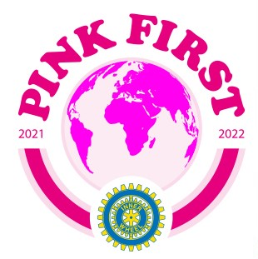
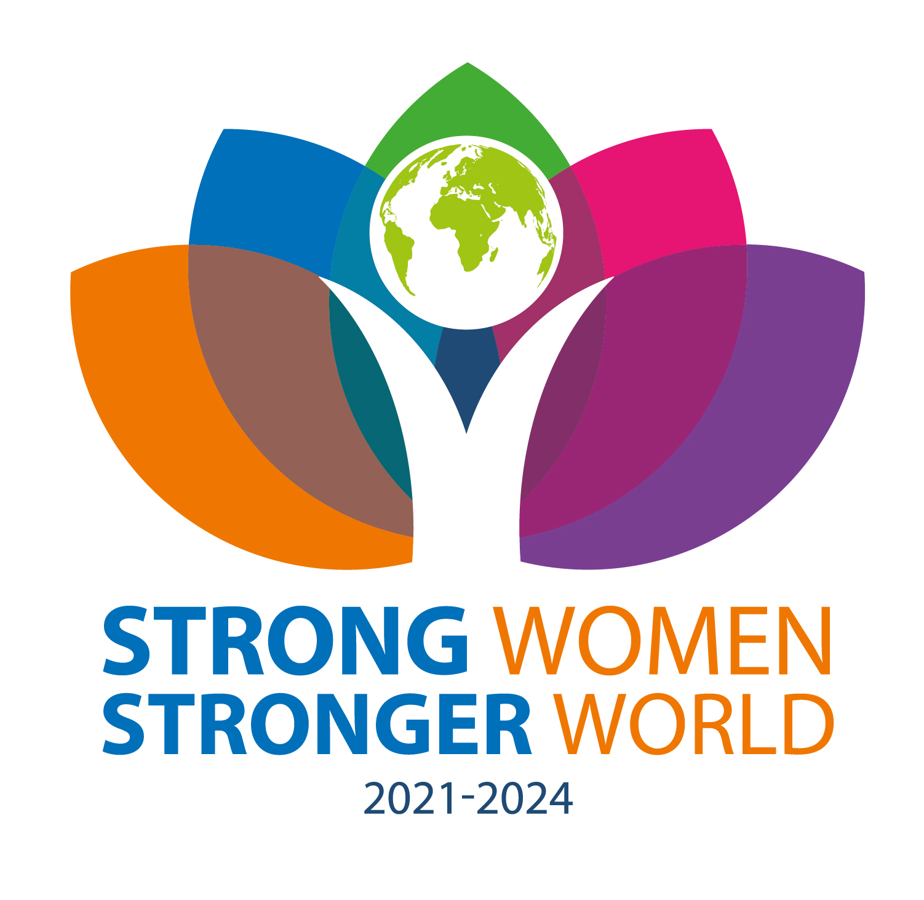
inner wheel
Inner Wheels motton är
- Att främja sann vänskap
- Att uppmuntra personlig hjälpsamhet
- Att främja internationell förståelse
Skellefteå IWC
Vi träffas kl 18.00 tredje torsdagen varje månad september - maj
President 2021/2022: Ulla Magnusson, 070-624 78 41, E-post; ulla.m.magnusson@allt1.se
Sekreterare 2021/2022 Susanne Logart, 076-145 29 22, E-post: susannelogardt@gmail.com
Klubbens Bg 5700 - 6272, Swish 123 087 09 80

Kvinnor som inbjuds kan beviljas medlemskap om de sympatiserar med Inner Wheels motton.

I Distrikt 232 finns 6 klubbar med 202 medlemmar på följande orter:

Boden Piteå Skellefteå
Sollefteå Sundsvall Umeå

Välkommen till en internationell klubb för kvinnor!
Som medlem har man möjlighet att besöka andra klubbar både i Sverige och i andra länder.

Världspresident 2021-2022 är Ebe Martines från Italien. Hennes motto är
Pink First

Svenska Inner Wheel Rådet www.innerwheel.se

Inner wheel
Skellefteå
Distrikt 232 Sverige

inner wheel

Med anor från 1924
Inner Wheel startade 1924 i Manchester, England av Margarette Golding, för att stödja rotarianerna i deras sociala arbete efter kriget. Rotaryrörelsens ideal och principer står som förebilder för Inner Wheel. Allt sedan starten har rörelsen vuxit runt om i världen. I Sverige bildades första klubben 1949 i Filipstad av Jeanne Liedholm.
För närvarande finns det drygt 108 000 medlemmar i 104 länder. Svenska Inner Wheel har 87 klubbar med cirka 3300 medlemmar fördelade på 9 distrikt. Inner Wheel är en av världens större kvinnoorganisationer, och deltar som observatörer i FN:s ekonomiska och sociala råd samt som NGO*-medlem i tre kommittéer.

Organisationen
I Sverige har organisationen sedan 1968 varit indelad i tre nivåer nämligen Råds-, Distrikts- och Klubbnivå. Klubbarna leds av en president med styrelse, som väljs varje år av medlemmarna. Styrelseposterna har begränsad valbarhetstid. Landet är uppdelat i nio distrikt, och distrikten leds av en distriktskommitté bestående av distriktspresident med VU och distriktsdelegater från samtliga klubbar.
Rådet - SIWR - leds av en Rådspresident med VU och samtliga distriktspresidenter.
Internationellt leds organisationen av en Världspresident med VU och 16 Boarddirectors nominerade och valda från medlemsländerna. Organisationens språk är engelska. Det har funnits fyra svenska världspresidenter.
Vart tredje år hålls en internationell konferens, Convention, i olika länder i världen där gemensamma frågor och stadgeändringar tas upp. Alla IW-medlemmar har rätt att närvara. Varje klubb kan skicka en delegat som röstar eller välja en ”Proxy vote holder” som röstar för klubbens räkning.

Verksamhet
Klubben har klubbmöte en gång i månaden, då vi äter en god måltid och har ett intressant program. Det kan vara ett föredrag, ett studiebesök, en utflykt eller annat. Klubbmötet är också ett beslutsmöte då viktiga frågor tas upp för beslut eller diskussion. Det viktiga är att genom samtal lära känna varandra och skapa vänskap..

hjÄlpverksamhet
Klubbarna stödjer också både internationella, nationella och lokala hjälpprojekt genom olika insamlingar.

internationella projekt
Denna treårsperiod går alla internationella projekt under mottot ”Strong Women, Stronger World”. Vilket projekt vi väljer tas på höstens rådsmöte.
NATIONELLA PROJEKT
Narkotikasökhundsprojektet Sedan 1986 har Inner Wheel bekostat 79 sökhundar till Svenska Tullverket och är en av de största medhjälparna i kampen för att stoppa narkotika vid Sveriges gränser. Hundarna används numera även för vapen- och ammunitionssök.
Silviasystrar Inner Wheel har instiftat ett stipendium för att uppmuntra blivande sjuk- och undersköterskor som förkovrar sig i demenssjukas särskilda behov. Inner Wheel-doktorn Sedan 1994 stöder IW Rotarys Läkarbank i Kenya genom att skicka ut kvinnliga läkare och tandläkare på jeeplinjer. Viktigt projekt, eftersom män i byarna ofta inte tillåter att manliga läkare behandlar deras kvinnor.
NGO* = Non Governmental Organisation
Om Du blivit intresserad av Inner Wheel kan Du kontakta någon av dem som finns angivna i broschyren, för information eller inbjudan till ett klubbesök.

